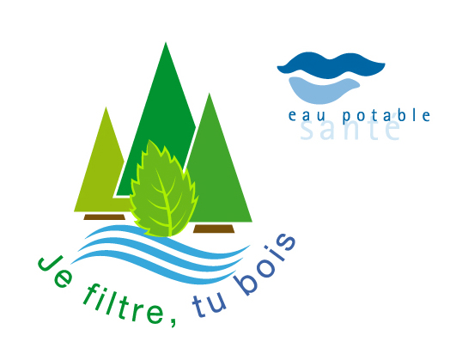
Beispielvertrag Trinkwasserversorgung – Forstbetrieb

Partnerschaftsvereinbarung zum Schutz des Grundwassers und der Quellen im Wald
zwischen der Trinkwasserversorgung der Gemeinde (zu ergänzen)
und
dem Forstbetrieb / der Waldeigentümerin (zu ergänzen)
Artikel 1 – Vertragsgegenstand
Die folgenden Grundwasserschutzzonen im Wald sind Gegenstand dieses Vertrags: (zu ergänzen)
Artikel 2 – Zweck
Der Zweck dieser partnerschaftlichen Vereinbarung ist:
- Der Schutz der Trinkwasserfassungen und Grundwasserschutzzonen bei forstwirtschaftlichen Arbeiten, die innerhalb des Gebiets des Forstbetriebes von der Trinkwasserversorgung bewirtschaftet werden.
- Die regelmässige Überwachung der Schutzzonen der genannten Quellen.
- (weitere ergänzen)
Artikel 3 – Leistungen des Forstbetriebs (Anzupassen je nach Situation)
Zur Erreichung der vorgenannten Ziele verpflichtet sich der Frostbetrieb, bei allen forstlichen Arbeiten alle erforderlichen Massnahmen zum Schutz der Grundwasserschutzzonen zu ergreifen, insbesondere:
- Schulung des Forstpersonals und der beauftragten Forstunternehmen,
- Erstellen und eines speziellen Holzschlagblatts für Holzschläge
- Bereitstellung von Auffangwannen und Absorptionsmitteln während Holzschlägen,
- (weitere ergänzen)
Zudem wird der Forstbetrieb alle zwei Monate einen Kontrollrundgang durchführen und einen Bericht über die Grundwasserschutzzonen erstellen sowie diesen unverzüglich der Wasserversorgung übermitteln.
Artikel 4 – Kosten / Abrechnung
Für die oben genannten Leistungen stellt die Forstbetriebsgemeinschaft jährlich eine Rechnung. Die Abrechnung erfolgt zu den von der Generalversammlung des Forstbetriebs festgelegten „Partner-Stundentarifen“, zuzüglich Mehrwertsteuer.

Artikel 5 – Umsetzungsmodalitäten
Die Leistungen des Forstbetriebes werden entweder direkt durch deren Mitarbeitende oder beauftragte Unternehmen erbracht.
Die Arbeiten werden gemäss den geltenden fachlichen Standards und den gesetzlichen Bestimmungen ausgeführt.
Artikel 6 – Vertragsdauer
Der Vertrag beginnt rückwirkend am ………………… und läuft auf unbestimmte Zeit.
Artikel 7 – Kündigung
Der Vertrag kann von beiden Parteien schriftlich zum Ende eines Kalenderjahres unter Einhaltung einer Kündigungsfrist von sechs Monaten gekündigt werden.

Für die Trinkwasserversorgung Für die Waldeigentümerin
Der Präsident Der Präsident

Der Sekretär Der Geschäftsführer

